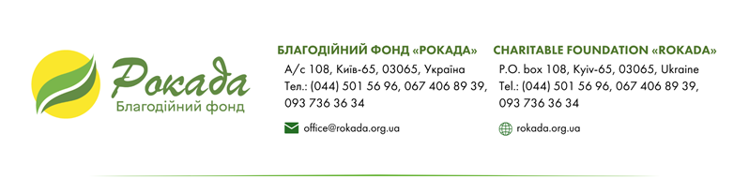

ДЕФЕКТНИЙ АКТ
на ремонт кризової кімнати за адресою м. Охтирка, пров. Лісний, 5
(найменування об’єкта)
Об’єми робіт
№ | Найменування робіт | Одиниці виміру | Кількість
1 | 2 | 3 | 4
1 | Завантаження та вивіз будівельного сміття | 10 км | 1
2 | Транспортування будівельних матеріалів та/або обладнання на об'єкт 3 тони | тони | 3
3 | Демонтаж старої підлогової дошки | квадратний метр | 46
4 | Демонтаж зі стін старих шпалер, фарби та дерев’яної декоративної обшивки | квадратний метр | 130
5 | Демонтаж старої підлогової стяжки | квадратний метр | 3,5
6 | Демонтаж цегляної стіни | кубічний метр | 1
7 | Постачання та установка підлогової дошки | квадратний метр | 46
8 | Постачання та установка ОСБ плит в один прошарок | квадратний метр | 46
9 | Постачання та кладка лінолеуму | квадратний метр | 46
10 | Постачання та установка підлогового плінтусу | погонний метр | 51
11 | Постачання необхідних матеріалів та влаштування підлогової стяжки товщиною 5 см | квадратний метр | 3,5
12 | Постачання та монтаж монохромної керамічної плитки на підлозі та стінах | квадратний метр | 25
13 | Постачання та кладка цегли (включаючи приготування розчину) | кубічний метр | 1
14 | Постачання та монтаж дверної перемички | шт | 2
15 | Оштукатурювання стін гіпсовою штукатуркою, включаючи постачання матеріалів, приготування розчину, монтаж армуючої сітки+ грунтовка стін | квадратний метр | 150
16 | Нанесення декоративної штукатурки + грунтовка стін, включаючи постачання матеріалів | квадратний метр | 132
17 | Шпаклювання та грунтування стель, включаючи постачання матеріалів | квадратний метр | 49
18 | Монтаж стельових декоративних плінтусів | погонний метр | 56
19 | Постачання та фарбування фарбою на водній основі. 2 шари | квадратний метр | 181
20 | Постачання та монтаж віконних блоків (включаючи монтаж відливів, підвіконня, відкосів) | кубічний метр | 8,5
21 | Постачання та монтаж міжкімнатних дверних блоків (включаючи монтаж коробки, лиштви, фурнітури) | шт | 4
22 | Постачання та монтаж вхідних дверних блоків | шт | 1
23 | Постачання та улаштування душовго піддону з облаштуванням інклюзії (включно з постачанням та встановленням змішувача, підключенням до каналізації, системи водопостачання) | шт | 1
24 | Постачання та монтаж унітазу з облаштуванням інклюзії (включаючи підключення до водостічної, водяної систем) | шт | 1
25 | Постачання та монтаж умивальника з облаштуванням інклюзії (включаючи монтаж змішувача, підключення до водостічної, водяної систем) | шт | 1
26 | Постачання та прокладка електричного кабелю (у пластикову ізоляцію, включаючи штробування стін) | погонний метр | 100
27 | Постачання та монтаж електричної розетки | шт | 16
28 | Постачання та монтаж електричного вимикача | шт | 10
29 | Постачання та монтаж світильника | шт | 5
30 | Постачання та монтаж бойлеру електричного 80 л (включаючи підключення до водяної та електричної системи) | шт | 1
31 | Постачання та монтаж трубопроводу (водопостачання, опалення) | погонний метр | 35
32 | Постачання та монтаж каналізаційної труби | погонний метр | 10
33 | Постачання та монтаж радіаторів опалення | шт | 4
34 | Постачання та встановлення датчиків задимлення | шт | 4

Склав:
[посада, підпис, ініціали, прізвище]

Перевірив:
[посада, підпис, ініціали, прізвище]

